- Внести в картографический материал территорию населенного пункта квартал 53
ПЗЗ1-1
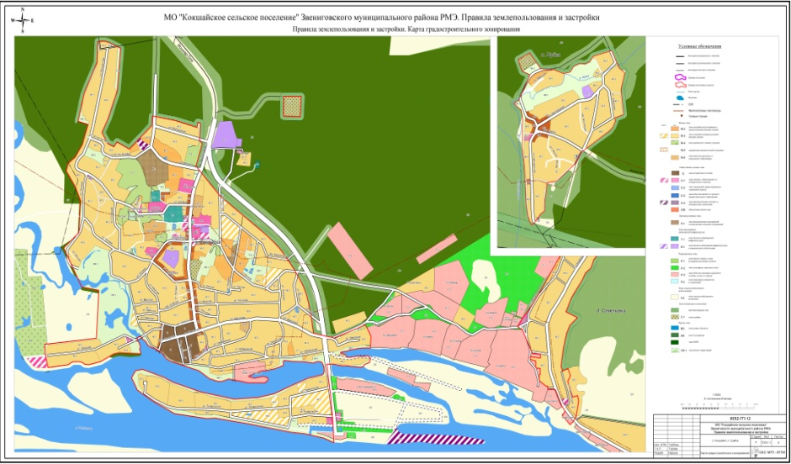

ПЗЗ1-2
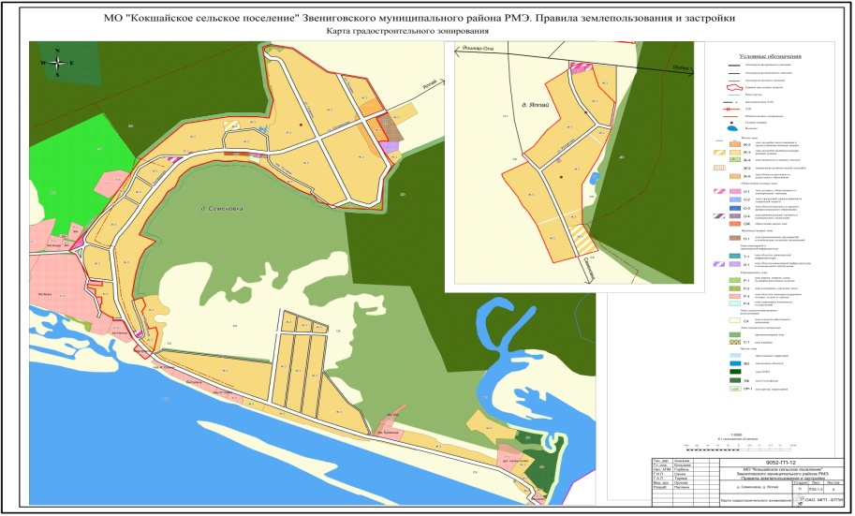

ПЗЗ1-3
